動手愛家園 二年 班 座號： 姓名：
一、對的畫○，錯的打×：
1.( )0小朋友的年紀還小，所以只要感謝為社區服務的大人們就好，自己不用動手為社區服務。
2.( )0清潔隊員的工作是幫我們打掃家裡。
3.( )0在學校要做好資源回收，回家後就可以不用做了。
4.( )0用過的衛生紙要丟到紙類回收桶。
5.( )0不能再回收利用的垃圾叫做一般垃圾。
6.( )0大聲向清潔隊員說「謝謝」，是一種表達感謝的方法。

二、看圖回答問題
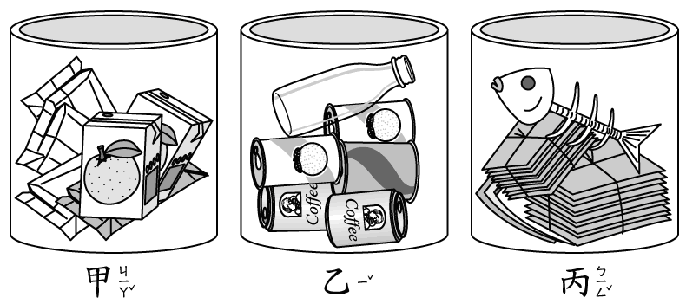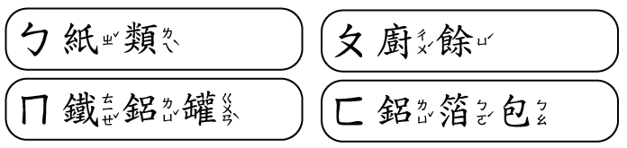
(１)甲應該是哪一類的分類桶？（ ）
(２)乙是鐵鋁罐分類桶，丙是紙類分類桶，請圈出丟錯的垃圾。
(３)這些分類桶裡裝的東西都是屬於哪一種垃圾，圈圈看？
（一般垃圾 資源垃圾）

三、勾選題，對的在（ ）中打ˇ：
1.下面哪些是回收鋁箔包前要做的事情？
（ ）剪開鋁箔包 （ ）用清水沖洗
（ ）對著鋁箔包吹氣 （ ）把鋁箔包壓平

2.我們可以為社區做哪些事情呢？
（ ）做資源回收 （ ）打掃環境
（ ）捉小偷 （ ）到圖書館當小志工
（ ）幫忙照顧社區植物
3.下面哪些是在社區為我們服務的人？
（ ）醫生 （ ）消防隊員 （ ）圖書館員
（ ）警察 （ ）導護媽媽 （ ）清潔隊員
（ ）郵差 （ ）電視明星 （ ）棒球選手
四、下面的垃圾是屬於哪一類？請填入代號。
ㄅ塑膠類 ㄆ紙類 ㄇ鐵鋁罐類 ㄈ玻璃類
牛奶盒 報紙 奶粉罐 多多瓶 酒瓶 寶特瓶 廣告紙
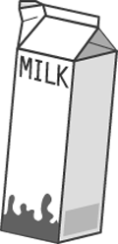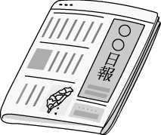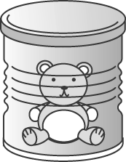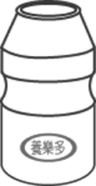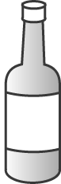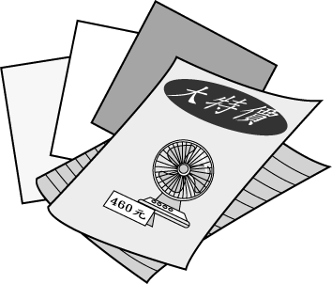
( ) ( ) ( ) ( ) ( ) ( ) ( )
五、把資源垃圾圈起來：
玻璃杯   | 廣告單  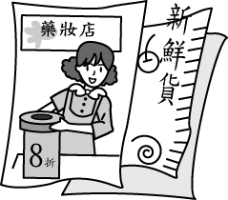 | 使用過的衛生紙  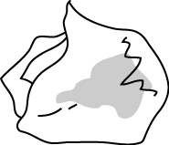 | 用過的尿布  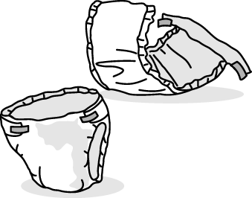 | 鋁罐  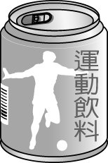
用過的吸管   | 寶特瓶  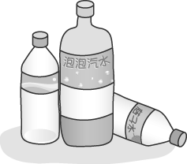 | 玻璃瓶  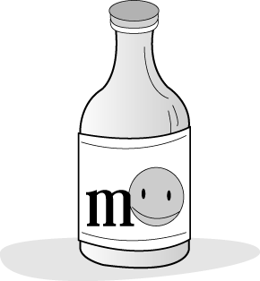 | 寫過的紙  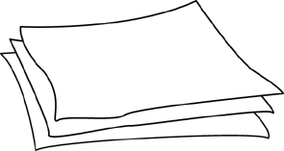 | 舊雜誌  